Przesyłam materiały do realizacji z dziećmi na kolejne dni dla grupy IV
Strach ma wielkie oczy
- „Gra w dwie kostki” – zabawa matematyczna
Siadamy w kręgu na dywanie. Rodzic na środku umieszcza kartoniki z cyferkami, znaki matematyczne :<,>,= oraz kostki z oczkami. Rzucamy kostki w kolejności , wybieramy kartoniki z cyframi, które wskazują wyrzuconą liczbę oczek. Następnie porównujemy swoje wyniki, układamy i odczytujemy zapis, stosując znaki matematyczne.
- „Kto tak stuka?” – scenka sytuacyjna. Wyznaczamy osobę dorosłą, która niezauważona wychodzi za drzwi. W trakcie naszej rozmowy z dziećmi, słyszymy pukanie do drzwi, szarpanie klamką, szamotanie się. Próbujemy wówczas zorientować się co takiego dzieje się za drzwiami. Obserwujemy zachowanie pozostałych członków rodziny. Zastanawiamy się wspólnie, czy należy otworzyć. Rozmawiamy na temat zaistniałej sytuacji i domysłów, uświadamiamy, że dobrze, że w trakcie takich wypadków towarzyszy nam strach, ponieważ dzięki temu postępujemy ostrożnie i nie otwieramy drzwi nieznajomym.
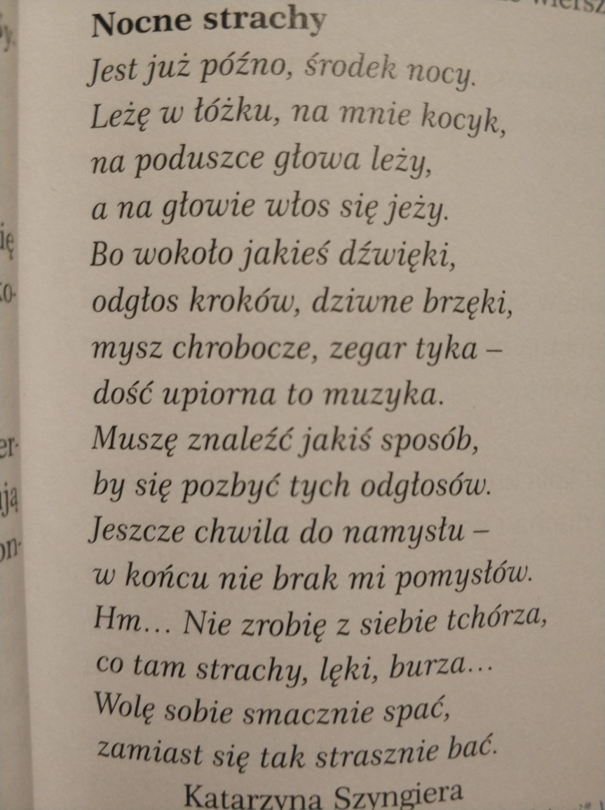
- Nocne strachy” słuchanie wiersza .

Analiza treści wiersza
Jakie dźwięki słyszał bohater wiersza?
Dlaczego w nocy się boimy?
Czy ktoś z was miał kiedyś straszny sen?
Jaki? Co wtedy zrobił?
- „ W krainie dźwięków – słuchanie i odgadywanie źródeł dźwięków
Na dywanie gromadzimy różne przedmioty wydające dźwięki. Rodzic pokazuje przedmioty, a następnie chowa, tak żeby dziecko ich nie widziało. Wydobywa z nich dźwięki, z każdego osobno. Dzieci nazywają przedmioty, których dźwięk usłyszały. Rodzic może wzbogacić zabawę o odgłosy z płyty.
- „Jak pokonać nocne strachy?”- giełda pomysłów. Rodzice rozmawiają z dziećmi na temat przyczyn występowania lęków (odniesienie do gier komputerowych czy nieodpowiednich dla dzieci filmów). Następnie przygotowuje sylwetę stracha, na której wspólnie z dziećmi rysuje i zapisuje sposoby na przezwyciężenie lęku przed ciemnością i nocnymi strachami. Na koniec odczytuje wszystkie propozycje i wiesza sylwetę na ścianie.
- „Złe duchy, czy dobre duszki?” – zabawa, rozpoznawanie samopoczucia na podstawie mimiki. Rodzic prezentuje różne miny i postawy ciała, prosi dzieci o odgadywanie, jak dziś się czuje. Dzieci nazywają emocje i odczucia, które odczytują z mimiki i gestów. Następnie dobieramy się w pary i bawimy się w pokazywanie i odgadywanie różnych emocji i rodzajów samopoczucia.
- „Magiczna gwiazda” – praca plastyczno – techniczna. Rodzic opowiada o magicznej gwieździe oraz jej mocy chroniącej przed lękami. Następnie rozkłada na stole szablony gwiazdek, folię aluminiowa, ruchome oczka, kolorową bibułę, oraz inne materiały niezbędne do stworzenia własnej gwiazdy.
- „Mój najpiękniejszy sen”- opowiadanie dzieci. Siadamy w kręgu. Rodzic pokazuje kolorową poduszkę, która pozwoli wszystkim przypomnieć sobie najpiękniejszy sen. Osoba, która trzyma poduszkę , opowiada swój najpiękniejszy sen. Pozostali domownicy słuchają z uwagą opowieści.
- „Celuj do bramki” – zabawa z elementem toczenia. Ustawiamy bramkę i do niej celujemy. Możemy się podzielić na dwie drużyny, wówczas będzie to zabawa ze współzawodnictwem.
- „Kto jest duchem?” – zagadki słuchowe. Stoimy w kręgu. W środku koła znajduje się jedna osoba, która ma zasłonięte oczy. Wskazana przez rodzica osoba zmienia się w ducha i wydaje różne odgłosy. Osoba w środku koła musi odgadnąć imię” ducha”.

Siła odwagi
- „R czy L” – zabawa logopedyczna. Rodzic przedstawia dziecku przykładową listę słów , gdy dziecko usłyszy w nagłosie podaną literę, wstaje lub podnosi rękę.
- „Rycerskie opowieści” – zabawa słowna z wykorzystaniem metody niedokończonych zdań. Proponujemy dziecku wspólne układanie opowieści o odważnym rycerzu. Wypowiada kilka pierwszych zdań. Dziecko liczy wyrazy w każdym zdaniu i układa odpowiednia liczbę kółek. W kolejnym etapie rodzic mówi początek zdania i układa tyle kółek, ile słów wypowiedział. Dziecko kończy zdanie i dokłada koła. W czasie opowieści można też korzystać z sylwet postaci, aby ułatwić dziecku zapamiętanie wyrazów.
- „Zamek księżniczki” – ćwiczenia graficzne. Dziecko rysuje po śladzie zamek, stosując się do poleceń rodzica dorysowując brakujące elementy. Rodzic zwraca uwagę na kierunek prowadzonych linii.
- „Kącik ciekawej książki”- słuchanie utworów literackich związanych z tematem, np. bajka pt.”Jak nasza mama hodowała potwora” J. Papuzińskiej. Dziecko uważnie słucha utworu, a następnie rozmawia z rodzicem na temat jego treści.
- „Obrona zamku” – rozgrywka drużynowa (rodzinna) z elementem rzutu. Dzielimy się na dwie drużyny i ustalamy reguły gry. Każda drużyna ma bronić swojego zamku. Członkowie drużyn drą gazety, zgniatają je i zamieniają w armatnie kule. Kule należy przerzucić na stronę przeciwnej drużyny. Rozpoczynamy na sygnał. Wygrywa ta drużyna, która przerzuci najwięcej kulek i która przestrzega ustalonych reguł gry.
- „Kwiecień plecień…” – wyjaśnienie pojęcia, analiza jego znaczenia. Prowadzenie obserwacji pogodowych i przyrodniczych.

Do odważnych świat należy
- „Sport dla odważnych” – rozmowa kierowana
Dziecko stara się udzielić odpowiedzi na pytania:
Jakie znasz sporty ekstremalne?
Jakie cechy powinna mieć osoba uprawiająca takie sporty?
Który ze sportów wymaga największej odwagi?
Czy któryś z tych sportów ci się podoba?
- „Zawody dla odważnych” – burza mózgów. Rodzic pokazuje dziecku ilustracje przedstawiające osoby wykonujące różne zawody, w tym trudne i niebezpieczne. Dziecko wskazuje te zawody, do których wykonywania potrzeba odwagi. Należy uzasadnić swój wybór.
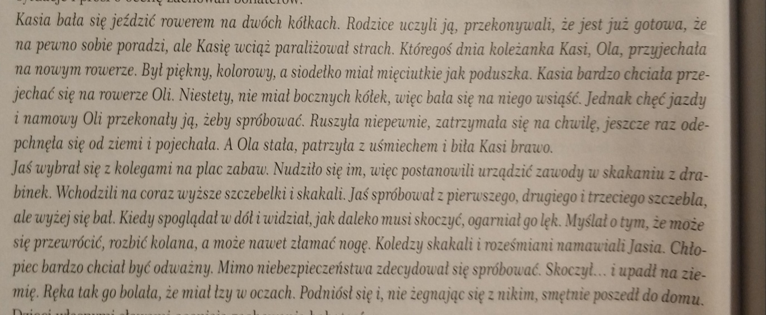
„Odważny, czy lekkomyślny?” – rodzic przedstawia dziecku dwie sytuacje i prosi o ocenę zachowań bohaterów

„Zaczarowany zamek” – improwizacja ruchowa przy muzyce
W dalekiej krainie, gdzie bardzo rzadko świeci słońce, jest miejsce, które miejscowi ludzie nazywają Czarcią Górą. Na jej szczycie stoi opuszczony zamek. Podobno czasem o północy słychać w nim bicie zegara i odgłosy balu. Niedowiarki twierdzą, że to wiatr hula w pustych komnatach, ale są tacy, którzy przekonują, że to sam diabeł urządza przyjęcie dla swoich różnych strasznych znajomych. Czy jesteście na tyle odważni, aby wybrać się na Czarcią Górę i przekonać, czy to prawda?
Zabawa: cwał po pokoju – na sygnał uderzenia w stół dobieramy się w pary; tworzymy koło i dostawnym krokiem poruszamy się w prawo, potem w lewo, do środka i tak powtarzamy kilka razy.
- „W małym ciele duży duch…” – analizowanie treści przysłów związanych z odwagą: Odwaga sił wymaga. Do odważnych świat należy. Odważnym szczęście sprzyja. Najdziesz czasem i takiego, co się boi cienia swego. Możemy wspólnie wymyślać swoje przysłowia.
„Wyścig mrówek” – zabawa drużynowa (rodzinna). Dzielimy się na dwie drużyny. Stajemy w kręgu. Jeden członek każdej drużyny trzyma piłkę. Zadaniem jest przekazać piłkę z rąk do rąk jak najszybciej, aby nie upadła na podłogę. Zadanie zostaje ukończone, gdy piłka wróci do pierwszego zawodnika. Jeśli spadnie na podłogę, drużyna musi zacząć od początku. Należy porozmawiać z dzieckiem o wrażeniach i odczuciach w czasie zabawy. Należy również zwrócić uwagę dziecka na to, jak ważna jest współpraca.
- „Spacery małego badacza” – obserwacje mrówek z wykorzystaniem lupy. Wybieramy się na spacer i szukamy mrówek. Obserwujemy je uważnie i dzielimy się spostrzeżeniami.
Pozdrawiam
Elżbieta Żurawska - Witosińska

